Pressemitteilung
MS-CF-SKU1 – ATX Mainboard mit vier 2.5 GLAN Ports

Ideal für die Bildverarbeitung

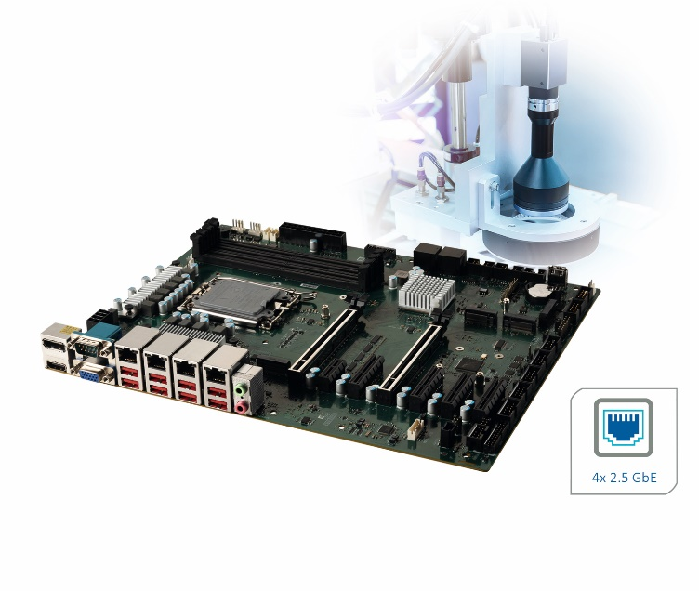
Computer für die Bildverarbeitung benötigen neben Mainboards mit modernen und leistungsfähigen Prozessoren auch eine Vielzahl von Highspeed-Schnittstellen für den Anschluss der Kameras und die Weiterleitung der Daten. Für industrielle Anwendungen sollte das Mainboard zusätzlich den rauen Umgebungsbedingungen statthalten und langzeitverfügbar sein.
Mit dem industriellen ATX Mainboard MS-CF05-SKU1 stellt Spectra ein Hochleistungsboard vor, dass die ideale Grundlage für Bildverarbeitungslösungen ist. Es arbeitet mit Intel Prozessoren der 13. Generation (Raptor Lake-S), bei denen man die Wahl zwischen Core i3 bis i9 sowie Pentium und Celeron hat. In der höchsten Ausbaustufe bietet der Prozessor 24 Cores, von denen 8 Performance- und 16 Efficient-Cores sind.
Es werden auf den vier DDR5-SO-DIMM Slots bis zu 128GB Arbeitsspeicher mit einer Taktfrequenz von 4400 MHz unterstützt. Das ermöglicht eine hohe Speicherflexibilität und garantiert ausreichend Speicherkapazität für anspruchsvolle Anwendungen.
Für schnelle und zuverlässige Netzwerkkonnektivität stehen vier 2.5 GbE Intel® I225LM Anschlüsse zur Verfügung. Peripheriegeräte werden mittels acht USB3.2 Gen2-Ports angeschlossen. Intern kann auf weitere zwei USB3.2 Gen1, drei USB2.0 und fünf COM Schnittstellen zurückgegriffen werden. Erweiterungsoptionen bietet das MS-CF05-SKU1 über einen PCIe x16 (oder 2 PCIe x8, 1 PCIe x4), drei PCIe x4, einen M.2 E Key, einen M.2 B Key und zwei M.2 M Key Slots. Für den Betrieb von SSDs oder HDDs sind vier SATA 3.0 Schnittstellen vorhanden.
Das ATX Board arbeitet mit ATX Power und kann in einem Temperaturbereich von 0 °C bis 60 °C eingesetzt werden.

Wörter: 244
Zeichen: 1735 (mit Leerzeichen)
Bild: Spectra_MS-CF05-ATX-Board-Machine-Vision.jpg

Ansprechpartner PR:
Jacqueline Nedialkov
Tel.: +49 (0) 7121 1432-132
E-Mail: jn@spectra.de

Ansprechpartner Vertrieb:
Alexander Einzinger
Tel.: +43 (0) 72 40-201 90
E-Mail: info@spectra-austria.at

